Pita-groentenburger
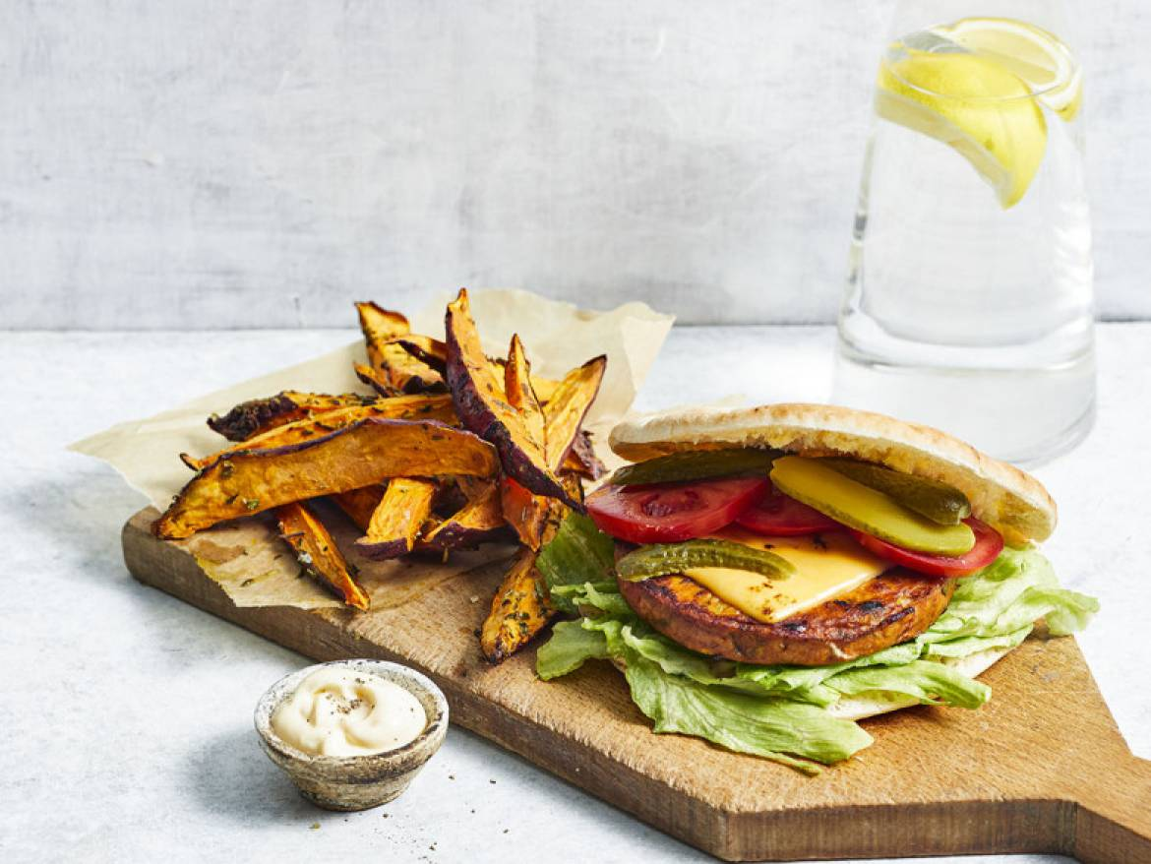

Ingrediënten:
- 4 zoete aardappels (schoongeboend)
- 1 eetlepel gedroogde Italiaanse kruiden
- 2 groenteburgers
- 2 plakken cheddarkaas
- 2 pitabroodjes 4 eetlepels humus/ ketchup
- 1 handje ijsbergsla (in repen)
- 2 augurken (in lange plakken) 1 tomaat (in dunne plakjes)
- 0.5 komkommer (in plakjes) mayonaise (voor erbij)

Bereiden:
- Verwarm de oven voor op 200ºC. Snijd de zoete aardappels met schil in frieten. Verdeel over een bakplaat, besprenkel met olijfolie en bestrooi met de Italiaanse kruiden. Bak de friet 25-30 minuten in het midden van de oven. Schep halverwege een keer om.
- Bak intussen de groenteburgers. Leg de laatste 2 minuten een plakje cheddar op de burgers en laat smelten. Rooster intussen de pitabroodjes in een broodrooster of leg ze 4-5 minuten bij de friet in de oven.
- Snijd de broodjes open en bestrijk de binnenkanten met de humus. Verdeel de sla erover, leg de groenteburgers erop en garneer met de augurk, tomaat en komkommer. Serveer de burgers met de friet en mayonaise.

Bereidingstip
Vervang de komkommer of augurk op deze burger door ringen rode ui.

